Государство готовится отбирать жильё у должников
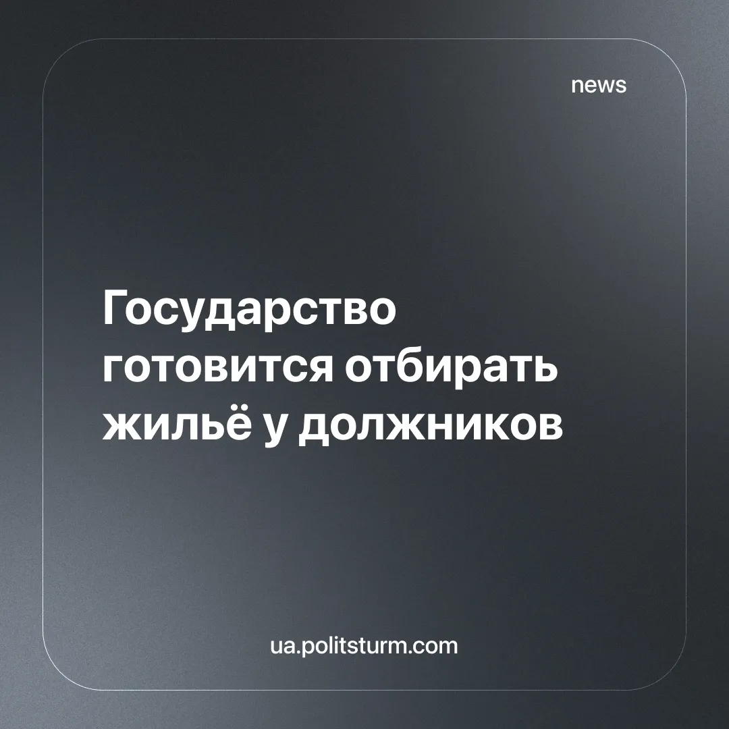

Оригинальная статья
2025-11-08
2 мин. на чтение

На этой неделе парламент одобрил законопроект №14005 о внесении изменений в законы, направленный на упрощение исполнительного производства через цифровизацию.
Этот законопроект внедряет принципиально новые механизмы в работу исполнительной системы. Основным изменением стало расширение Единого реестра должников, который теперь интегрируется с различными государственными службами.
Ранее взыскание долгов требовало индивидуального рассмотрения с участием судебного исполнителя, уведомления должника и проведения проверок, что позволяло гражданам защищать свои права и проверять корректность начислений. Теперь информация о задолженностях по кредитам, коммунальным платежам, штрафам и другим обязательствам автоматически передается в централизованную электронную систему.
При включении лица в реестр должников система самостоятельно вводит ограничения, а дело должника передается государственному или частному исполнителю, который получает мандат — разрешение на конкретные действия. Исполнитель получает доступ ко всем данным и выпискам по счетам лица, включенного в реестр. Среди ограничений — запрет на получение банковских и нотариальных услуг для таких лиц.
В соответствии со статьёй 4, предусмотрено автоматическое списание средств: после передачи информации о задолженности из базы исполнительной службы в банки и платёжные системы накладывается арест, и списание происходит без участия человека.
Статья 6 регламентирует подключение коммунальных предприятий к системе, что позволяет списывать долги за услуги ЖКХ, электричество, воду и газ сразу после их начисления, даже если суммы оспариваются гражданином. Даже небольшой долг может привести к блокировке имущества: минимальный порог задолженности для возможности изъятия единственного жилья установлен на уровне 20 минимальных зарплат, что в 2025 году составляет около 160 тысяч гривен. Для семей с финансовыми трудностями такой уровень задолженности легко достигается при просрочках по кредитам или коммунальным услугам. В категорию рисковых попадают и лица, получающие штрафы от ТЦК.
Отметим, что количество долгов по коммунальным услугам выросло на 13% относительно прошлого года, и в реестре должников уже числится около 9 млн человек. К середине октября 2025 года по коммуналке задолжали рекордные 788 тыс. человек. Основная нагрузка ложится на граждан в возрасте 46–60 лет (38%) и 36–45 лет (24,7%), то есть на экономически активное население; долги у людей старше 60 лет (24,6%) отражают ограниченность пенсионных доходов и рост тарифов.
Наибольший долг был за поставку тепловой энергии и горячей воды – 35,2 млрд гривен. За газ украинцы задолжали 32,3 млрд гривен, за электроэнергию – 17,1 млрд гривен, за холодную воду – 10,2 млрд гривен, за управление многоквартирным домом – 8,8 млрд гривен, за вывоз мусора – 3,1 млрд гривен, а общий долг составил 106,64 млрд гривен.
Ситуация критическая и по микрокредитам: согласно данным за сентябрь 2025 года количество микрозаймов выросло за год почти на 9%. За первую половину 2025 года заключено 4,39 млн договоров на сумму 26,44 млрд грн. В целом украинцы задолжали микрофинансовым организациям 24,29 млрд грн. Такая динамика наглядно демонстрирует то, как закредитованное население падает всё глубже в долговую яму.
Экономическая автоматизация исполнительного производства обеспечивает ускорение репрессивных мер по взысканию долгов, не затрагивая глубинные причины их возникновения. Рост тарифов на коммунальные услуги, инфляция и высокие процентные ставки формируют системный характер долговой зависимости семьи, а новый закон лишь усиливает давление на наиболее уязвимые слои населения.
В то же время, ответственность за происходящее перекладывается на самих должников.
«Мы живем не в Советском Союзе. Капитализм подразумевает ответственность. Хотите жить на Печерске – платите. Нет денег — продайте трехкомнатную квартиру за 300 тысяч долларов, купите однокомнатную на Троещине за 70 тысяч, а на разницу живите в достатке дальше... Некоторые украинцы за более чем 30 лет независимости так и не привыкли к ответственности. Пора это изменить», — так прокомментировал закон адвокат, кандидат юридических наук Сергей Войченко.
Реальность такова, что миллионы украинцев вынуждены экономить на оплате коммунальных услуг, а также сталкиваются с безработицей, вынуждены наниматься на низкоквалифицированную работу, едва покрывающего базовые потребности. В это же время большинство пенсионеров продолжают работать и порядка 50% из них получают ежемесячную пенсию ниже 5000 грн, которой недостаточно для жизни.

Оригинальная статья

